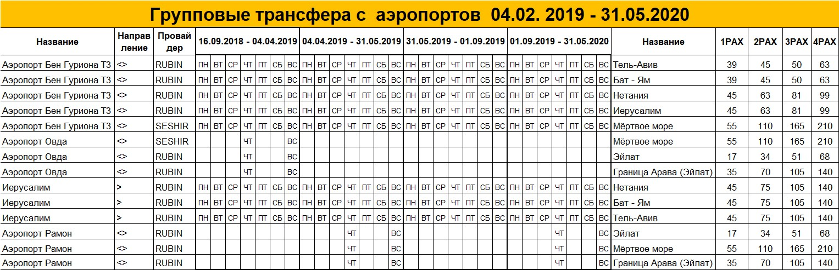

ВНИМАНИЕ :
1. Цены даны в долларах США .
2. В случае задержки на паспортном контроле , изменения рейса или по любой другой причине не состыковки с представителем фирмы в аэропорту –позвонить по телефону срочной связи +972-546656800
3. Групповой трансфер предполагает ожидание до 2-х часов с момента выхода в зал прилетов
4. Ожидание трансфера напротив магазинов "СТИМАЦКИИ "(рядом есть скамейки для ожидания кафетерия,туалеты и обменный пункт )
5. Трансферы выполняемые компаниие " limo Circle -Seshir" на Мертвое море в случаее ночных реисов с 22-00 до 06-00 возможно ожидание более 2 часов .
6. Туристам не вышедшим в течении 2 часов после посадки самолета .деньги за трансфер не возвращаются . Возможен трансфер на более позднее время за дополнительную плату.
7. Компания оставляет за собою право изменить цены, поставив в известность партнеров, в случае изменения курса доллара или существенных изменении на рынке Израиля

